**Природознавство (04.05, 07.05 )**

Тема. Природні зони України. Степ. (с. 142 – 146 )

Потрібно знати:

1. Де зона розміщена та її кліматичні умови.

2. Форми земної поверхні.

3. Водойми.

4. Ґрунти.

5. Рослинний і тваринний світ.

6. Екологічні проблеми. Охорона природи.

7. Залежність діяльності людей від природних умов.

1. Подивись презентацію за посиланням:

<https://www.youtube.com/watch?v=OgfwgtnvWeA>

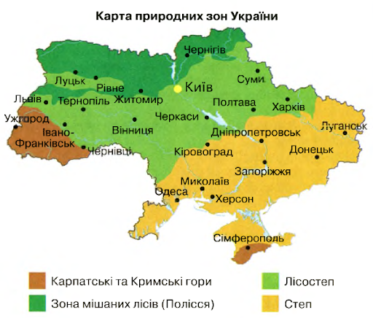

2. Попрацюй з підручником на с.142 – 146. Знайди і прочитай ту інформацію, про яку не повідомлялось в презентації.

3. Виконай тест:

***1. Степи - це ..***

 А) невеликі горбисті простори

 Б) великі заглиблення на земній поверхні

 В) рівнини з горбами, ярами й балками

 Г) рівні ділянки земної поверхні

***2. У якій частині України розміщена степова зона?***

 А) на захід від зони лісостепу

 Б) на південь від зони лісостепу

 В) на північ від зони лісостепу

 Г) на схід від зони лісостепу

**3. Вкажіть характерні ознаки пір року степової зони.**

 А) Літо спекотне й посушливе

 Б) Зима холодна й малосніжна

 В) Зима тепла та сніжна

 Г) Літо прохолодне і дощове

***4. Які річки протікають у степовій зоні?***

 А) Десна, Прип'ять, Дніпро, Горинь

 Б) Сула, Ворскла, Дністер

 В) Дністер, Прут, Черемош, Псел

 Г) Дністер, Південний Буг, Дунай, Дніпро

***5. Степові рослини мають такі пристосування для ощадливого використання вологи, як: (2 відповіді)***

 А) мають довге коріння

 Б) ростуть влітку, коли достатньо вологи в ґрунті

 В) з настанням спеки надземна частина рослин росте

 Г) у них вузенькі або дрібно розсічені листки

***6. Якіґрунти є найбільшим багатством степів?***

 А) піщані

 Б) сірі лісові

 В) чорноземи

 Г) глинисті

***7. Який заповідник створено в степовій зоні?***

 А) Асканія-Нова

  Б) Канівський

 В) Поліський

 Г) Карпатський

***8. Обери правильні ланцюжки живлення: (2 відповіді)***

 А) пшениця-орел-хом'як

 Б) трава-вовк-козуля

 В) трава-козуля-вовк

 Г) пшениця-хом'як-орел

**9. Які небезпечні погодні явища притаманні зоні степів влітку?**

 А) Зливи

 Б)  Повінь

 В) Вітри-суховії

***10. Які великі міста України розташовані у степовій зоні?***

 А) Київ, Житомир, Чернігів

 Б) Ужгород, Чернівці, Івано-Франківськ

 В) Запоріжжя, Миколаїв, Одеса

 Г) Харків, Полтава, Вінниця

**11. Корисні копалини степової зони України**

 А) бурштин

 Б) кам’яне вугілля

 В) сіль

 Г) пісок

**12. Які зернові культури вирощують в степовій зоні України**

 А) кукурудзу

 Б) льон

 В) соняшник

Г) пшениця

Створюйте онлайн-тести